Муниципальное бюджетное дошкольное образовательное учреждение детский сад №18 «Солнышко»

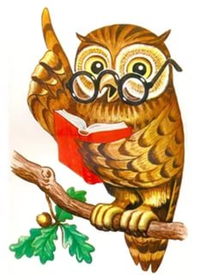

Под редакцией воспитателя: Скакун В.В
Газета выходит один раз в месяц.
Номер подготовлен по материалам сети Интернет.
г. Приморско-Ахтарск

- Что такое ИЗОЭКОЛОГИЯ? - стр.3
- Пластилин своими руками - стр.4
- Работа с природным материалом - стр.5
- Чем занять ребёнка в плохую погоду - стр.8
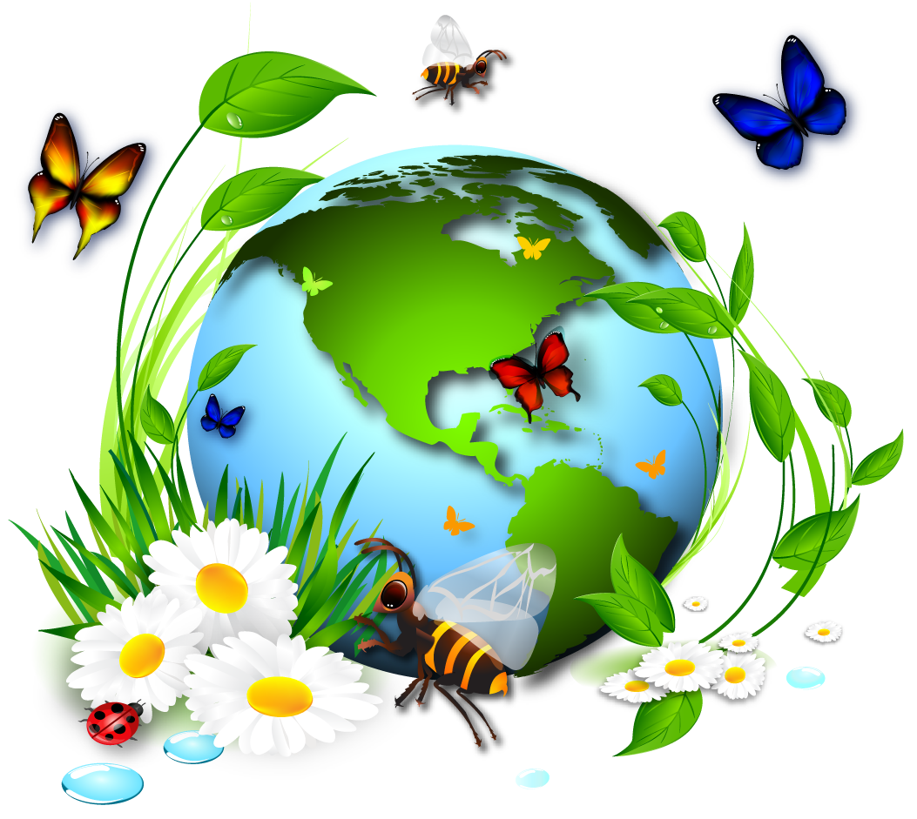

Природа подражает искусству.
Она способна продемонстрировать
лишь те эффекты, которые нам уже знакомы
благодаря поэзии или живописи.
Вот в чем секрет очарования природы.
К.Д.Ушинский

Что такое красота? В чем красота? Где ее искать и как нести детям?
Если дошкольнику дать установку нарисовать «красивое», то он обязательно будет рисовать природу, ее явления и объекты. Это говорит о том, что для ребенка природа очень важна и значима.
Любовь к природе, сознательное, бережное и заинтересованное отношение к ней каждого человека должны воспитываться с раннего детства в семье и дошкольных учреждениях.
Дошкольные педагоги осуществляют экологическое воспитание детей, помогают детям понять окружающий мир, его тонкие взаимосвязи, учат соизмерять себя и природу, осознать ответственность человека за всё живое на Земле. Мы, взрослые, должны помочь ребятам уяснить, насколько серьёзна и важна проблема охраны окружающей среды, осознать, что состояние природы зависит от поступков каждого человека и что каждый в ответе за тот мир, в котором мы живём.
Рисование - один из действенных методов формирования начальных основ экологической культуры.
Такой вид направления, как ИЗОЭКОЛОГИЯ знакомит детей и с различными техниками художественного творчества, развивает познавательный интерес и наблюдательность к природе, воображение и творчество, воспитывает художественный вкус. А также способствует развитию эмоциональной сферы, обретение гармонии с самим собой и с окружающим миром. Воспитание любви к природе, помогает видеть красоту природы и представления о природном многообразии Земли, желание беречь ее.
Природа полна необыкновенных чудес. Она никогда не повторяется, поэтому следует учить детей искать и находить новое в уже известном и виденном.
В этом выпуске газеты мы предлагаем вам познакомиться с некоторыми необычными технологиями, которые помогут передать красоту окружающего мира.
Фантазируйте вместе с детьми, творите, возможно вы совместно с детьми придумаете свою технику передач красоты окружающей нас природы!

Самодельный пластилин гораздо интересней и приятней по своим свойствам, чем покупной. Он не такой липучий, более мягкий и податливый, цвета хорошо смешиваются между собой. К тому же качественный фабричный пластилин достаточно дорог, а дешевые экземпляры сомнительного производства вряд ли стоит использовать в детском творчестве. К тому же, изготовить пластилин своими руками проще простого! Нам понадобятся: мука, соль, растительное масло, лимонная кислота и конечно же разные пищевые красители.
Наливаем в кастрюлю 2 стакана воды и ставим на огонь. Нужно не забыть перед этим добавить в воду ложку масла. Пока вода закипает, не теряем времени и смешиваем 2 стакана муки, 1 стакан соли и столовую ложку лимонной кислоты. Как раз к завершению смешивания вода начнет закипать. Воду кипятить не нужно, нужно её только довести до кипения. Т.е. как только начнут появляться первые пузырьки, снимаем кастрюлю с плиты и выливаем горячую воду в свежеприготовленную смесь муки, соли и лимонной кислоты. Добавляем воду небольшими порциями и тщательно перемешиваем. Фактически мы делаем тесто. Как только вся вода вылита, нужно это тесто хорошенько промесить до тех пор пока оно не перестанет прилипать к рукам. Разделяем тесто на несколько равных частей и окрашиваем каждую часть в свой цвет. Для этого в тесте делаем углубление, наливаем туда краситель и перемешиваем до получения однородного цвета.

Окрашивание лучше проводить в перчатках.
Пластилин готов! Вот так очень просто можно сделать экологически чистый и совершенно безопасный пластилин своими руками.
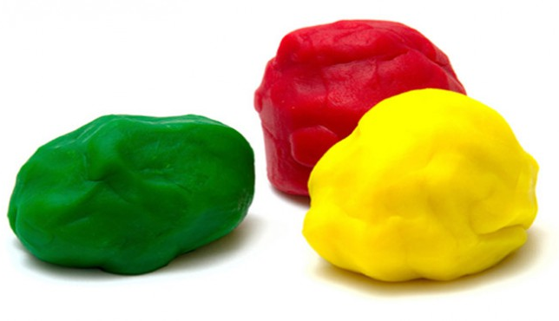

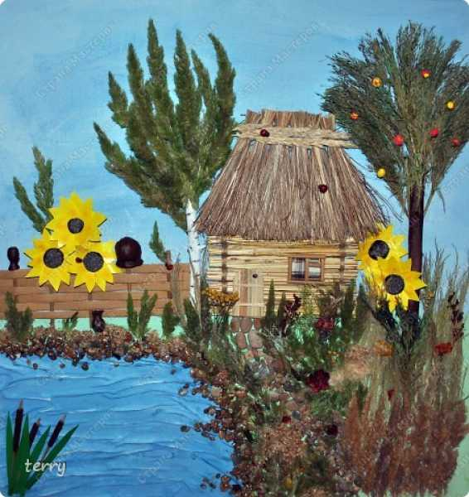
Творчество – незаменимое занятие для общего развития ребенка. Хорошо, если ребёнок видит красоту и разнообразие окружающего нас мира. Но ещё лучше, если он не только замечает эту красоту, но и старается украсить своими руками этот мир. Развивать у дошкольников умение видеть и чувствовать красоту родной природы нужно как можно раньше, так как чувства прекрасного закладываются именно в раннем детстве.

Но дети должны быть не просто пассивными наблюдателями, но и творцами, участвующими в процессе превращения природных материалов в прекрасные поделки. Собранный детьми природный материал – кладовая для развития фантазии, творчества, воображения. Дети овладевают новыми навыками и умениями, которые им пригодятся в дальнейшем. Создавая поделки из природного материала, ребята имеют возможность взглянуть на окружающий мир глазами созидателя
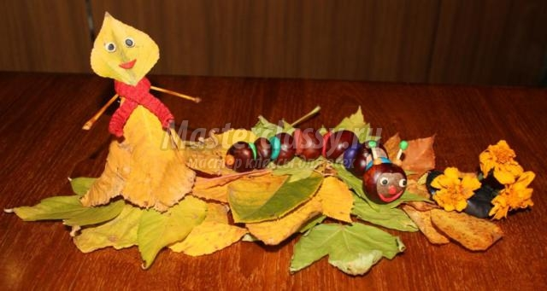
Природный материал очаровывает, обогащает, наполняет реальными чувствами и представлениями, учит всматриваться в окружающий мир и любоваться им. Воспитывает тонкое восприятие и наблюдательность. Природа, как самый лучший художник, воспитывает у своих зрителей подлинно художественный вкус и бережное к себе отношение.
Если нужны листья и шишки, то лучше собрать лежащие на земле, а не растущие на дереве. Если понадобится берёзовая кора, то нужно найти поваленное дерево. Постепенно, шаг за шагом, ребёнок начинает осмысливать роль человека в сохранении природы, да и самой жизни на земле.
В экспериментальной деятельности с природным материалом ребенок выступает как своеобразный исследователь, самостоятельно воздействующий на природный материал с целью его познания, освоения и преобразования в художественный образ.
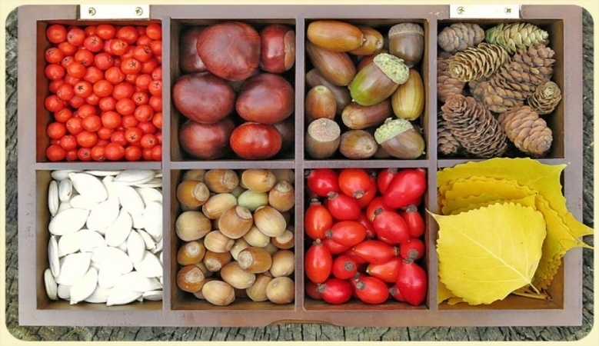
Он научится любоваться гармонией природы, создавать красоту своими руками и дарить ее близким, продлевая жизнь природного материала в картинах, сувенирах, открытках, декоративных панно и других поделках. Такие поделки из природных материалов в дальнейшем могут послужить в качестве подарка или украсить ваш дом.
Для изготовления поделок нам понадобятся шишки, семена и плоды различных растений, корни, ракушки, горох, фрукты, овощи, веточки; можно делать природные поделки из морских и речных ракушек, семян - крылатки и многого другого. Потрясающе смотрятся картины или панно из различных круп и макаронных изделий
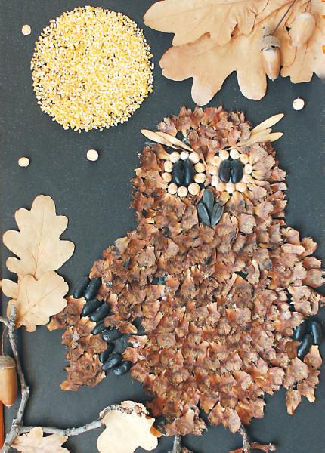
При изготовлении поделок используются и дополнительные материалы: бумага, картон, пластилин, проволока, клей и т.д. Лучшее время для сбора материала на природные поделки - лето и осень. Не проходите мимо и обязательно возьмите для работы: листья и цветы, из них можно сделать красивые поделки, хорошие поделки получаются из желудей с чашечками, шишек, орехов, подойдут для поделок бобы и фасоль, Шишки нужно собирать на влажной почве, чтобы не пересохли и дольше сохраняли форму. Хвою собираем зелёную. Листья собираем, когда они приобретут красивый цвет и сушим их в старых журналах или прогладим утюгом. Лесные и грецкие орехи, жёлуди и каштаны запасаем только зрелые, на особо твёрдой скорлупе сразу же проколем отверстия. Семена разных растений (клёна, ясеня, арбуза, тыквы, дыни, подсолнуха, косточки фруктов) промываем, сушим и сортируем по коробочкам. Заготавливаем чешую шишек, кожуру апельсина и лимона, корку арбуза, шелуху лука.
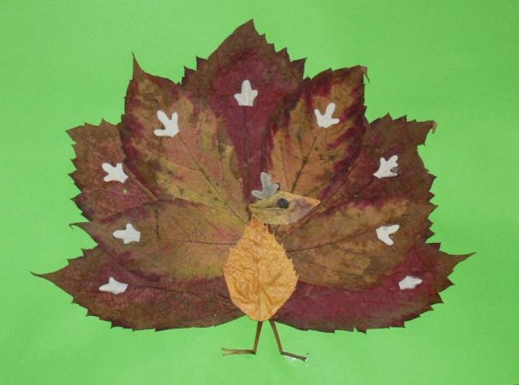
Ягоды шиповника, рябины, калины будем использовать для поделок свежими, поэтому запасаем немного. Оставшиеся ягоды высушим для мелких деталей - глазок и узоров. Камешки, раковины, палочки, перья и пух промываем, высушиваем и, при желании, красим. Для поделок из веток подойдет - липа, осина, тополь, ольха — деревья мягких пород. Мягкая древесина легка в обработке. Ее легко пилить, строгать и резать. Поэтому ветки этих деревьев — хороший поделочный материал. Выбираем ветки, на которых много ответвлений, отростков и изгибов. В них легко увидеть образ какого-нибудь фантастического существа. Лучше всего собирать ветки в местах сезонной обрезки деревьев или в лесу. Собранные ветки очищаем от коры и аккуратно удаляем отростки. А дома все богатства просушим, разложим по виду и размеру и будем хранить в «дышащих» ёмкостях - картонных коробках, бумажных пакетах, деревянных ящиках или в одном ящике с ячейками, чтобы было удобнее рассматривать и выбирать.
Поделки из природного материала дети особенно любят, ведь их можно сотворить из того, что они сами найдут в парке, в поле, в лесу, на морском побережье или в горах. К тому же природный материал – самый экологический материал для занятий с детьми.
Чтобы ребенок понял последовательность работы, следует вначале показать, как изготовить поделку. После того, как малыш узнал первые азы создания игрушки из природного материала, ему будет достаточно показать рисунок, картинку или фотографию готовой поделки, и он уже с пониманием процесса сможет изготовить ее самостоятельно.
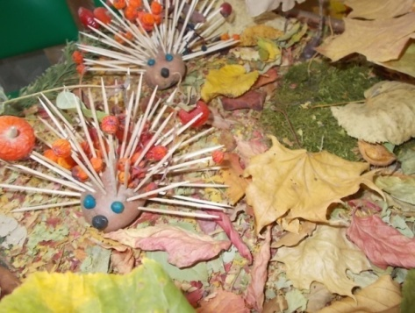
Затем ребенку нужно предлагать сделать из природного материала сказочных персонажей или увиденных зверей в зоопарке. Подобные занятия значительно развивают творческие способности, фантазию и воображение детей.
А реализация творческих поделок как нельзя лучше проявляется, когда эти работы выставляются на осенней выставке дошкольного учреждения.
Осень – самое подходящее время проводить такие замечательные мероприятия. Мы не перестаем удивляться фантазии наших детей и родителей.

Мрачный, пасмурный день может угнетать и взрослых и детей — и никак не справиться с плохим настроением. Чтобы не зависеть от ненастной, холодной погоды, ребенок должен быть в хорошей физической и психической форме. И в этом могут помочь игры, увлекательные занятия.
Если есть возможность, пригласите к себе друзей, но не забывайте, что развлечься можно и своей семьей, занимаясь делами гораздо более полезными и приятными, нежели бесконечное сидение перед телевизором. Помните также, что, несмотря на холод и сырость за окном, необходимо провести хотя бы несколько минут на свежем воздухе.

Мокрый мел
В мокрую погоду хорош и мокрый мел. Утром на два — три часа опустите цветной мелок в раствор из трех частей воды и одной части сахара. (Сахар делает мел более плотным и, высохнув, тот меньше крошится.) Затем пусть ребенок что-нибудь начертит на плотной бумаге (желательно черного цвета) или на грифельной доске, и он увидит, каким глубоким и красивым становится цвет рисунка.
Соедини капли дождя
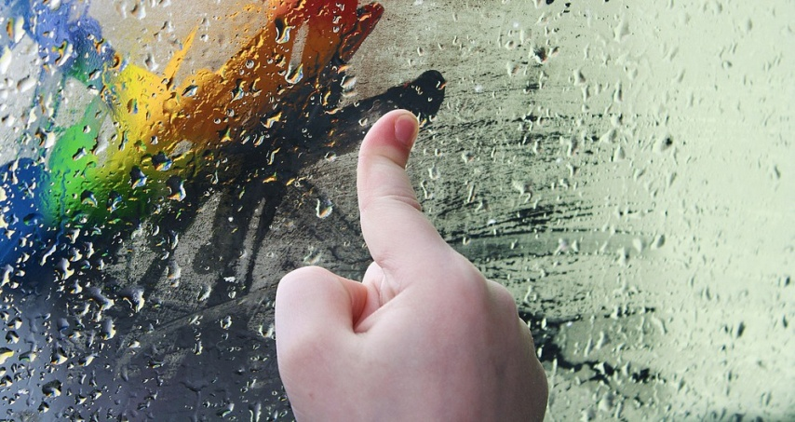
Если дождь не очень сильный, откройте окно и позвольте ребенку высунуть наружу кусочек плотной бумаги или серого картона. Скажите ему, что его нужно убрать, когда вы досчитаете до пяти. От дождя на поверхности бумаги появятся темные пятна. Пусть ребенок соединит их карандашом или мелком, проводя линии в любой последовательности. Когда бумага высохнет, он может подрисовать на свободном пространстве между следами дождя то, что ему подскажет фантазия.

Мозаика из яичной скорлупы
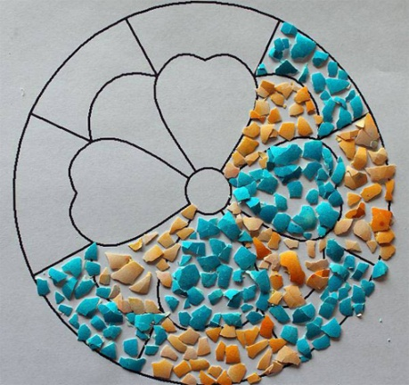
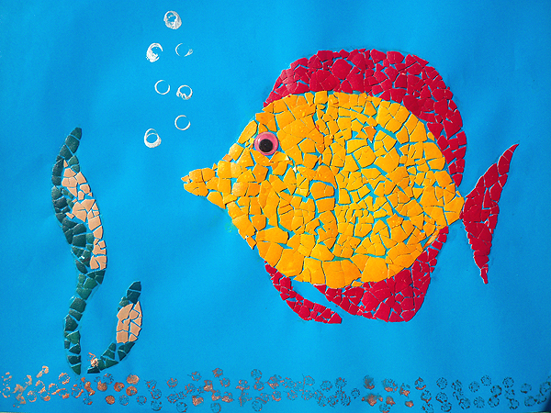
Что еще можно сделать с яичной скорлупой, кроме того, чтобы стараться не наступить на нее? Вот способ, как творчески использовать отходы от вашего завтрака. Соберите скорлупу от дюжины яиц, вымойте и высушите ее на листе бумаги. Затем пусть ребенок ложкой или толкушкой измельчит ее. (Дети очень любят это занятие.), Возьмите два-три пластмассовых стаканчика или чашечки, налейте в них воды и растворите немного краски разного цвета. Разложите по чашечкам измельченную скорлупу и перемешайте. Выдержите скорлупу в растворе около пятнадцати минут, пока она не окрасится. Затем пусть ребенок вынет ее вилкой и разложит на бумаге. Дайте ей высохнуть в течение ночи. На следующий день ваш малыш может сложить мозаичную картину, приклеивая скорлупу на бумагу и обводя детали рисунка цветными мелками.
Делаем бусы.
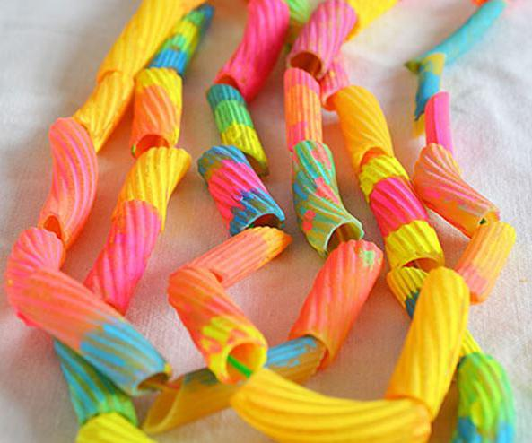
Бусы будут у нас незамысловатые – из макарон. Возьмите полые макароны и краски (краски подойдут абсолютно любые, главное, чтобы цвета были разнообразные) и покрасьте макаронины в разные цвета. Некоторые макаронины можно покрыть золотой или серебряной краской. Пусть ребенок нанизывает их на веревочку, между некоторыми макаронинами можно завязать маленькие бантики из упаковочной ленты. Макаронины можно также перемежать с бусинами. Пусть ребенок подарит бусы тому, кому захочет. В любом случае, сам процесс из создания приносит детям много радости. А еще можно сделать бусы из соленого теста.
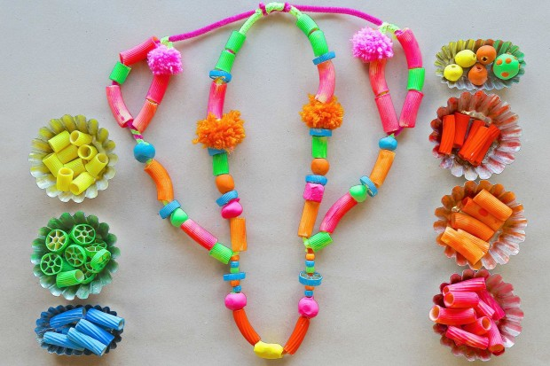
Его делают так: 1 часть соли мелкого помола + 1 часть муки. Немного увлажнить соль. Добавить муку и немного воды. Замесить тесто. Оно должно быть пластичным и легко удерживать форму.
Готовим тесто по рецепту, а потом предлагаем ребенку сделать из кусочков теста шарики разных размеров и форм.
Пока тесто не засохло, шарики нужно нанизать на нитку. Кстати, бусины из слоеного теста можно чередовать с обычными. Когда бусы высохнут, а высохнут они довольно скоро, раскрасьте их красками и покройте лаком.

Красочные "леденцы"
Как покрасить лед? Можно ли "запустить" краску внутрь ледяного кубика?
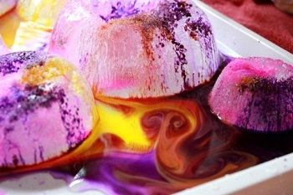
Материалы, которые вам понадобятся:
- формочки для льда (или любые чашки и миски);
- поднос с бортиками;
- поваренная соль;
- жидкие пищевые красители или краски;
- пипетка или чайная ложка.
Порядок действий:
1) Заранее, перед опытом, замораживаем лед в больших и маленьких формочках.
2) Готовим в нескольких емкостях крепкие солевые растворы. Как сделать такой раствор - см. предыдущий опыт со снежинкой. Добавляем в растворы краску.
3) Раскладываем ледяные фигурки на подносе. Пипеткой или чайной ложкой капаем на них цветные солевые растворы. Соль будет плавить лед, «пробуривая» в нем ходы, а краска окрасит "ходы" причудливыми узорами.

